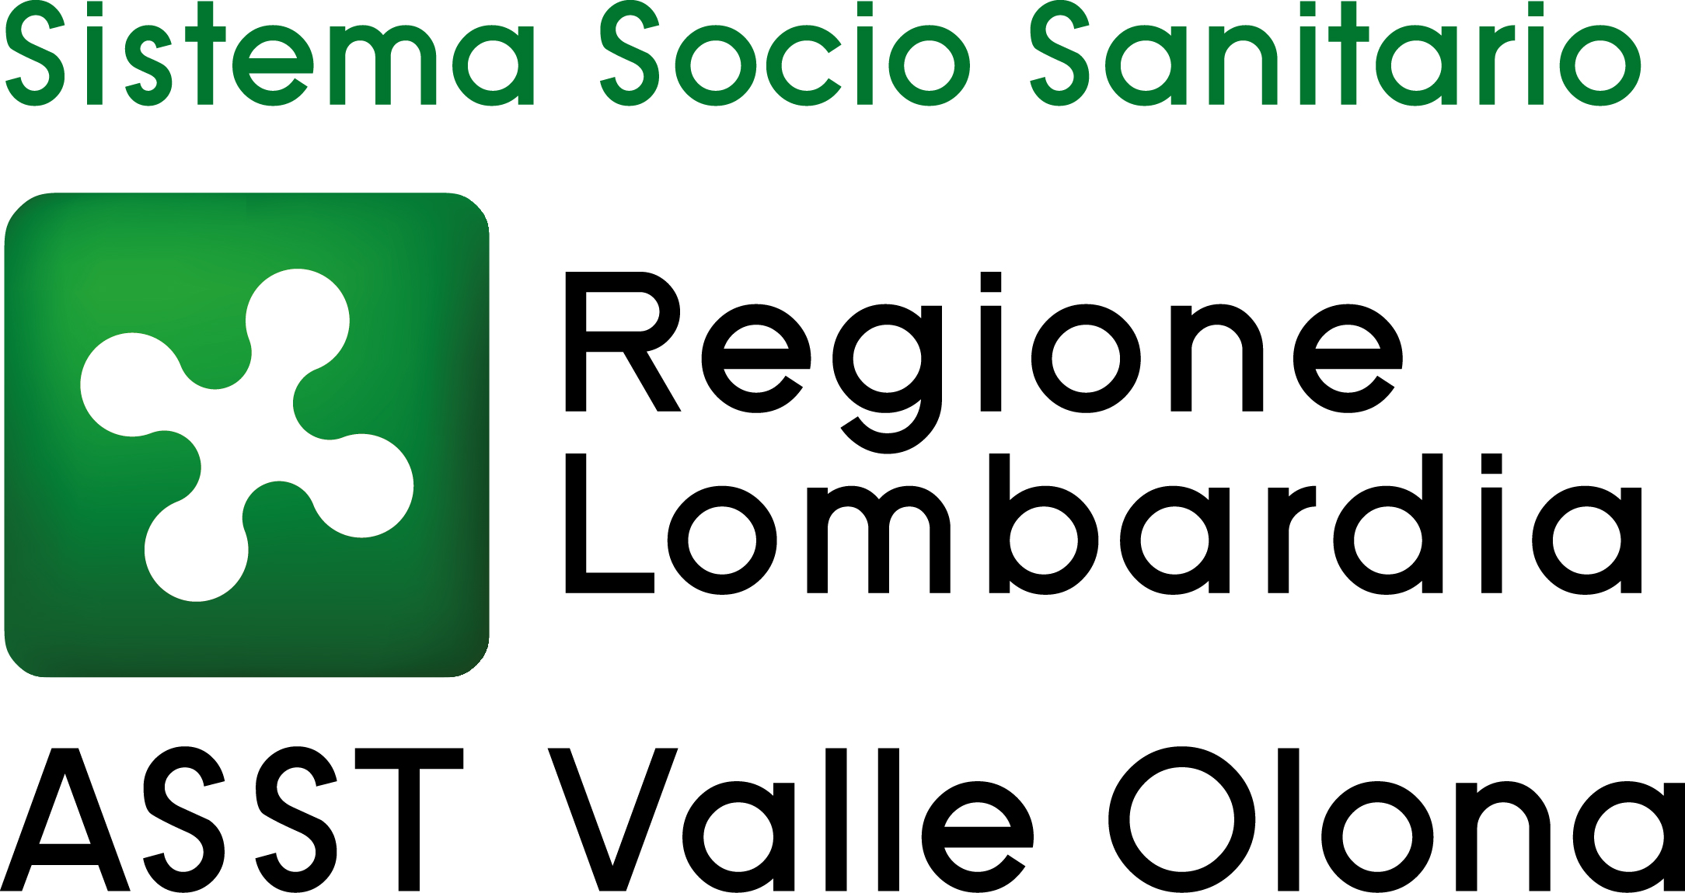 | AZIENDA SOCIO – SANITARIA TERRITORIALE  ASST della Valle Olona  21052 BUSTO ARSIZIO – Via A. Da Brescia, 1  (D.G.R. N. X/4482 del 10/12/2015)

CONCORSO PUBBLICO PER TITOLI ED ESAMI PER LA COPERTURA A TEMPO PIENO ED INDETERMINATO DI N. 8 POSTI DI COLLABORATORE PROFESSIONALE SANITARIO - TECNICO SANITARIO DI LABORATORIO BIOMEDICO (AREA DEI PROFESSIONISTI DELLA SALUTE E DEI FUNZIONARI – PROFILI PROFESSIONALI DEL RUOLO SANITARIO) CON LA RISERVA DEL 50% DEI POSTI AI CANDIDATI IN POSSESSO DEI REQUISITI DI CUI AL D.LGS. 75/2017 ART. 20 COMMA 2

GRADUATORIA FINALE APPROVATA CON DELIBERAZIONE n. 596 del 21.6.2023

posizione in graduatoria | COGNOME e NOME | Totale punteggio su 100
1 | CARLI VALENTINA | 81,917
2 | CERIOTTI LORENZO | 79,650
3 | NANNI JESSICA | 73,333
4 | PARACHINI NADIA MARIA | 71,671
5 | SABATINO DANIELE | 70,510
6 | PERENZIN SILVIA | 69,100
7 | SOLDANO GIORGIA RITA | 69,019
8 | MARELLI GIORGIA | 68,100
9 | BAROLI EDOARDO | 67,290
10 | SUGAMELE VALENTINA | 66,700
11 | PALUDO JESSICA | 63,300
12 | PEDICO ERICA STELLA | 61,475
13 | GIARDINI MIRIAM | 60,200

Busto Arsizio, 21 giugno 2023

IL DIRETTORE GENERALE
(F.to Dr. Eugenio Porfido)

